Họ và tên: Đặng Thái Hòa – MSSV: 20520510

**BÀI TẬP THỰC HÀNH MÔN QUẢN LÝ THÔNG TIN TUẦN 3**

**Bài 1. Tìm hiểu các vấn đề sau trên HQT CSDL SQLServer:**

**A. TỔ CHỨC DỮ LIỆU**

**1. Các kiểu dữ liệu (data type) dùng cho các trường (field) và cách sử dụng nó.**

Kiểu dữ liệu ký tự và chuỗi ký tự:

|  |  |  |
| --- | --- | --- |
| **Data type** | **Mô tả** | **Kích cỡ lớn nhất** |
| char(n) | Chuỗi ký tự có độ rộng cố định | 8,000 characters |
| varchar(n) | Chuỗi ký tự có độ rộng thay đổi | 8,000 characters |
| varchar(max) | Chuỗi ký tự có độ rộng thay đổi | 1,073,741,824 characters |
| text | Chuỗi ký tự có độ rộng thay đổi | 2GB dữ liệu text |
| nchar | Chuỗi Unicode có độ rộng cố định | 4,000 characters |
| nvarchar | Chuỗi Unicode có độ rộng thay đổi | 4,000 characters |
| nvarchar(max) | Chuỗi Unicode có độ rộng thay đổi | 536,870,912 characters |
| ntext | Chuỗi Unicode có độ rộng thay đổi | 2GB dữ liệu text |
| binary(n) | Chuỗi nhị phân chiều rộng cố định | 8,000 bytes |
| varbinary | Chuỗi nhị phân chiều rộng thay đổi | 8,000 bytes |
| varbinary(max) | Chuỗi nhị phân chiều rộng thay đổi | 2GB |
| image | Chuỗi nhị phân chiều rộng thay đổi | 2GB |

Kiểu dữ liệu số:

|  |  |  |
| --- | --- | --- |
| **Data type** | **Mô tả** | **Lưu trữ** |
| bit | Số nguyên có giá trị hoặc là 0 hoặc là 1 |  |
| tinyint | Số nguyên từ giá trị 0 đến 255 | 1 byte |
| smallint | Số nguyên từ giá trị -32,768 đến 32,767 | 2 bytes |
| int | Số nguyên từ giá trị -2,147,483,648 đến 2,147,483,647 | 4 bytes |
| bigint | Số nguyên từ giá trị 9,223,372,036,854,775,808 đến 9,223,372,036,854,775,807 | 8 bytes |
| decimal**(p,s**) | Giá trị từ -10 ^ 38 +1 đến 10 ^ 38 –1.  Tham số **p** cho biết tổng chữ số tối đa có thể được lưu trữ (cả bên trái và bên phải của dấu thập phân)  Tham số **s** cho biết số lượng chữ số tối đa được lưu trữ ở bên phải của dấu thập phân. | 5-17 bytes |
| smallmoney | Dữ liệu tiền tệ từ -214.748.3648 đến 214.748.3647 | 4 bytes |
| money | Dữ liệu tiền tệ từ -922.337.203.685.477.5808 đến 922.337.203.685.477.5807 | 8 bytes |
| float(n) | Số thực có giá trị từ -1,79E + 308 đến 1,79E + 308  Tham số n cho biết trường nên sử dụng với kích thước 4 hay 8 byte. float (24) sẽ giữ trường 4 byte và float (53) giữ trường 8 byte. Giá trị mặc định của n là 53. | 4 hoặc 8 bytes |
| real | Số thực có giá trị từ -3,40E + 38 đến 3,40E + 38 | 4 bytes |

Kiểu dữ liệu thời gian:

|  |  |  |
| --- | --- | --- |
| **Data type** | **Mô tả** | **Lưu trữ** |
| datetime | Từ ngày 1 tháng 1 năm 1753 đến ngày 31 tháng 12 năm 9999 với độ chính xác 3,33 mili giây | 8 bytes |
| datetime2 | Từ ngày 1 tháng 1 năm 0001 đến ngày 31 tháng 12 năm 9999 với độ chính xác 100 nano giây | 6-8 bytes |
| smalldatetime | Từ ngày 1 tháng 1 năm 1900 đến ngày 6 tháng 6 năm 2079 với độ chính xác 1 phút | 4 bytes |
| date | Chỉ lưu trữ một ngày. Từ ngày 1 tháng 1 năm 0001 đến ngày 31 tháng 12 năm 9999 | 3 bytes |
| time | Chỉ lưu trữ thời gian với độ chính xác 100 nano giây | 3-5 bytes |
| datetimeoffset | Giống như datetime2 với việc bổ sung độ lệch múi giờ | 8-10 bytes |
| timestamp | Lưu trữ một số duy nhất được cập nhật mỗi khi một hàng được tạo hoặc sửa đổi |  |

Một số kiểu dữ liệu khác:

|  |  |
| --- | --- |
| **Data type** | **Mô tả** |
| sql_variant | Lưu trữ lên đến 8.000 byte dữ liệu thuộc nhiều loại dữ liệu khác nhau, ngoại trừ văn bản, văn bản và dấu thời gian |
| uniqueidentifier | Lưu trữ số nhận dạng duy nhất trên toàn cầu |
| xml | Lưu trữ dữ liệu định dạng XML. Tối đa 2GB |
| cursor | Lưu trữ một tham chiếu đến một con trỏ được sử dụng cho các hoạt động cơ sở dữ liệu |
| table | Lưu trữ một tập hợp kết quả để xử lý sau |

**2. Dung lượng (KB) tối đa của 1 row trong 1 table mà SQL Server.**

1 row trong 1 table SQL Server có dung lượng khoảng 8 KB.

**3. Dung lượng (KB) tối đa của 1 table mà SQL Server cho phép.**

Dung lượng tối đa của 1 table mà SQL Server cho phép không thể xác định. Nó được giới hạn bởi bộ lưu trữ của máy.

**4. Tìm hiểu ý nghĩa các table hệ thống (System tables) trong CSDL Master như: Sysusers; Syssserver; Sysxlogin.**

System tables là tập hợp các bảng chứa thông tin về tất cả các đối tượng, kiểu dữ liệu, ràng buộc, tùy chọn cấu hình và tài nguyên có sẵn cho SQL Server.

Sysusers: Bảng lưu trữ các người dùng Microsoft Windows, nhóm Windows, người dùng Microsoft SQL Server hoặc vai trò SQL Server trong cơ sở dữ liệu.

Syssserver: Bảng lưu trữ các máy chủ mà một phiên bản của SQL Server có thể truy cập dưới dạng nguồn dữ liệu OLE DB.

Sysxlogin: Bảng lưu trữ các tài khoản đăng nhập.

**5. Khi người dùng tạo 1 CSDL, SQL Server yêu cầu tạo ra tối thiểu bao nhiêu file? Ý nghĩa mỗi file? Chú ý câu lệnh: CREATE DATABASE AAA.**

Khi người dùng tạo 1 CSDL, SQL Server yêu cầu tạo ra tối thiểu 2 file là 1 primary data file và 1 transaction log file.

Primary data file: đây là file chính chứa data và những system tables.

Transaction log file: đây là file ghi lại tất cả những thay đổi diễn ra trong một database và chứa đầy đủ thông tin để có thể roll back hay roll forward khi cần.

**6. Số user có thể connect cùng 1 thời điểm là bao nhiêu?**

Số user có thể connect cùng 1 thời điểm là 32767.

**B. AN TOÀN DỮ LIỆU**

**7. Hãy backup CSDL AAA thành 1 file AAA.BAK, sau đó xóa CSDL AAA và hãy khôi phục AAA nhờ vào AAA.BAK.**

Backup CSDL QLDT thành file BAK:

Bước 1: QLDT → Task → Backup.

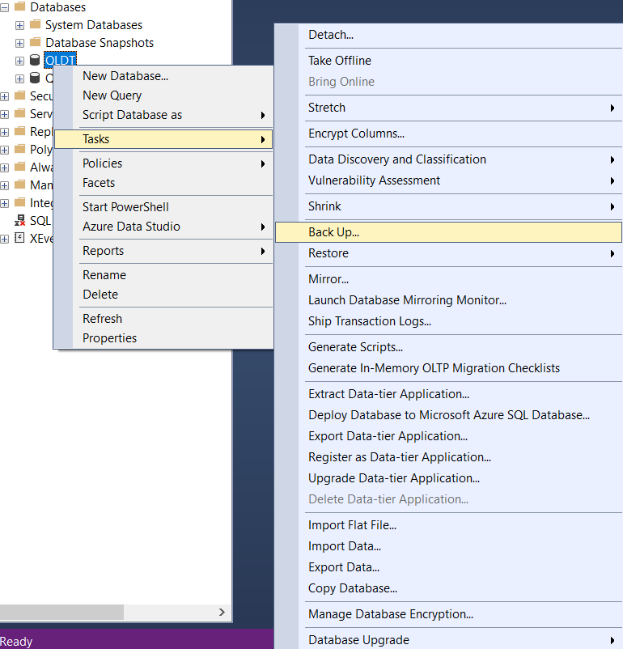

Bước 2: Chọn Source và Destination cho file backup.

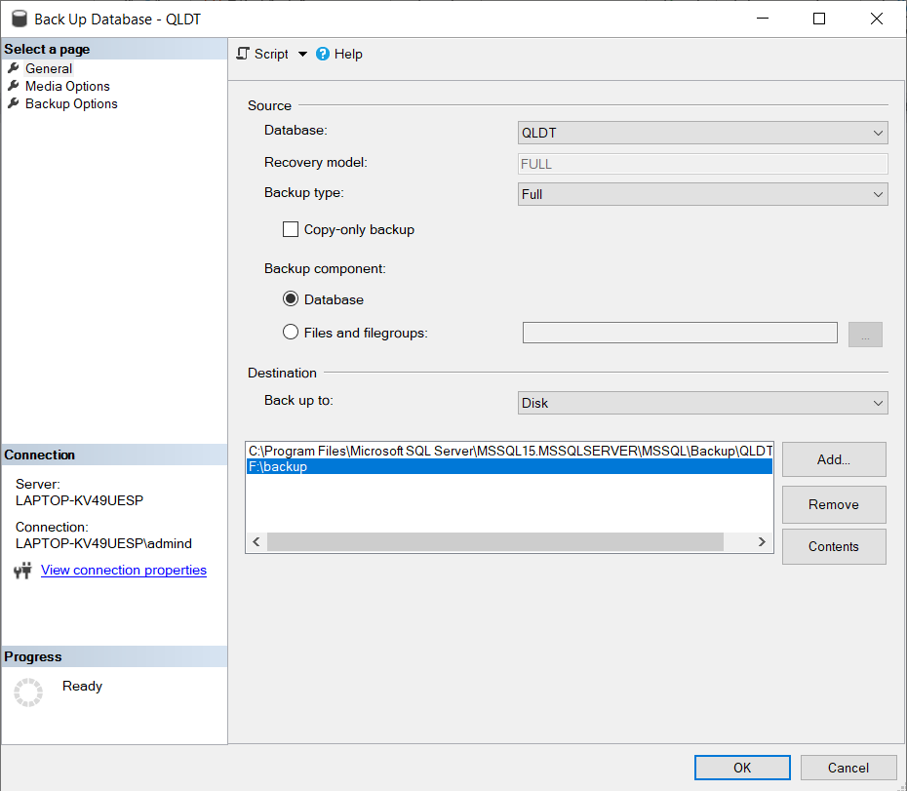

Bước 3: Backup hoàn thành.

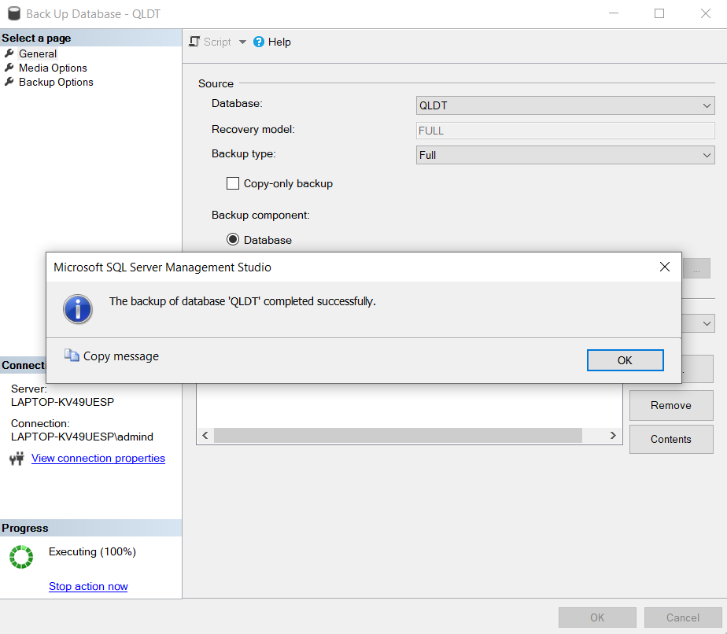

Xóa CSDL QLDT và khôi phục nhờ file BAK.

Xóa CSDL QLDT:

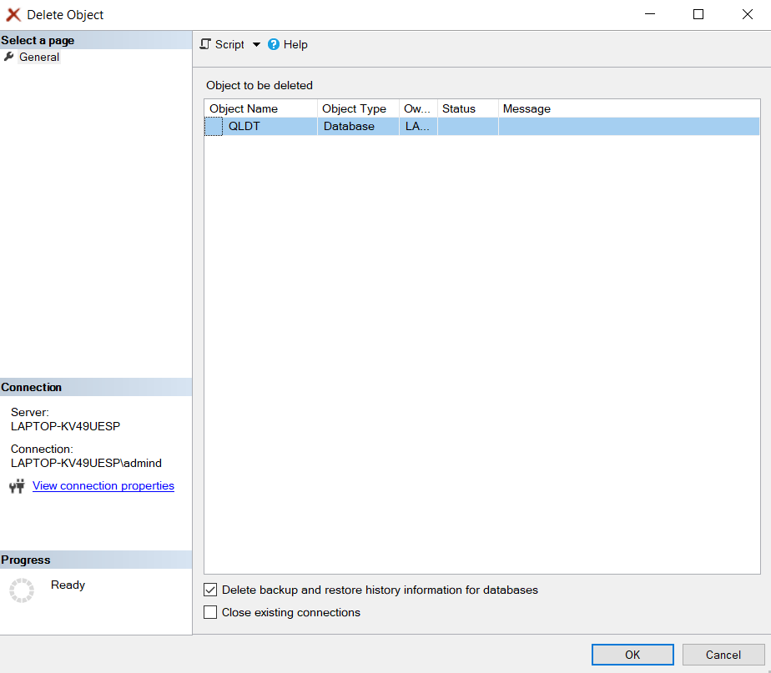

Khôi phục CSDL QLDT:

Bước 1: Databases → Restore Database.

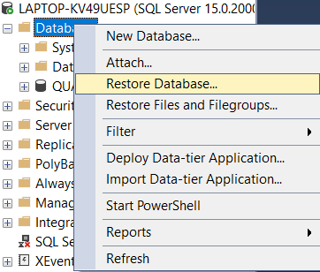

Bước 2: Chọn Source và Destination cho CSDL cần khôi phục.

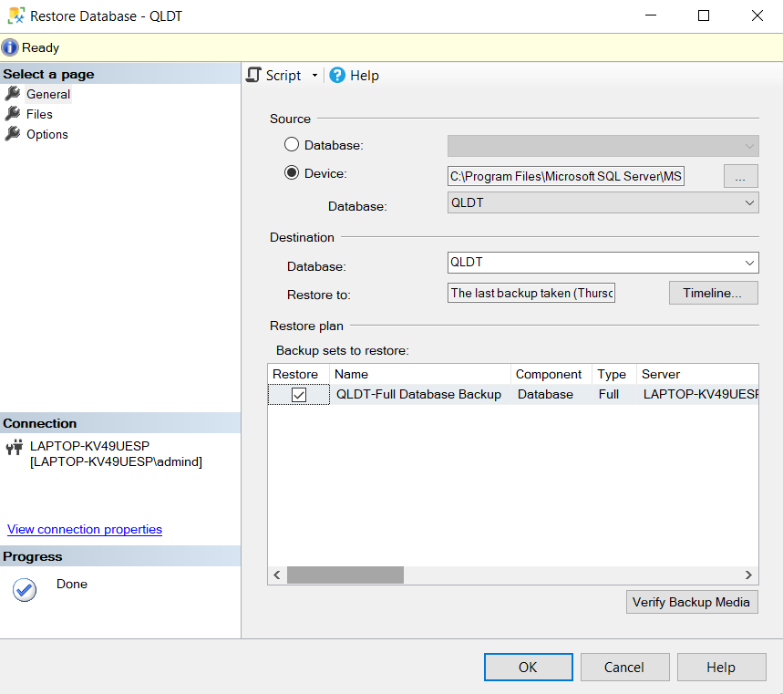

Bước 3: Khôi phục thành công.

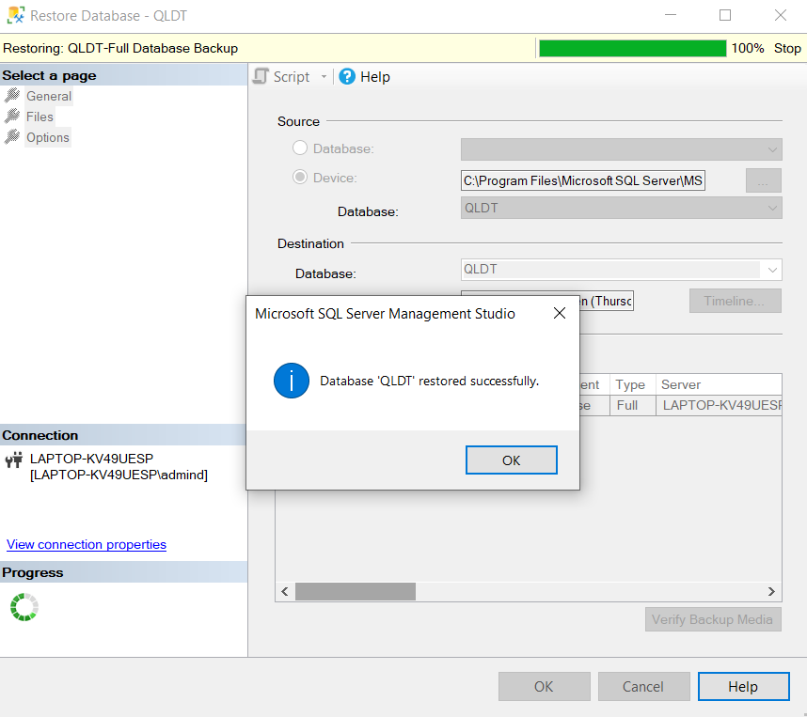

**8. Hãy đọc SQL Server Log trong phần SQL Enterprice → management → SQL Server Log.**

Phần này sẽ hiển thị thông tin các thao tác đã được thực hiện lên database.

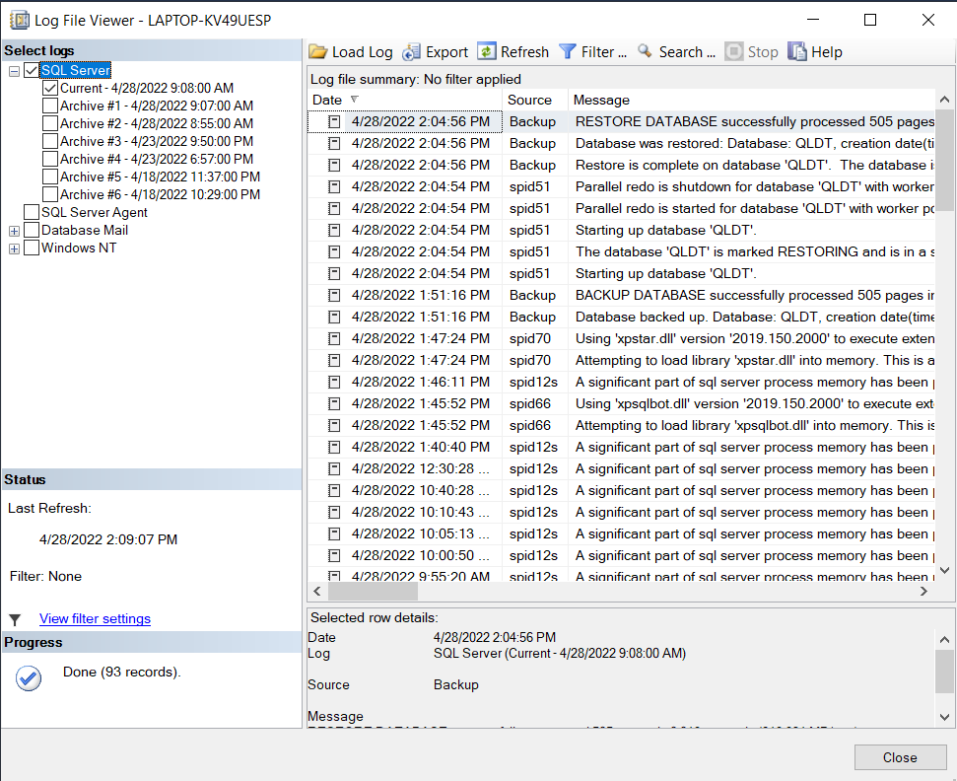

**Bài 2:**

**A. BACKUP VÀ RESTORE.**

**Chọn 1 file dữ liệu (SV) từ excel, và import vào SQLServer.**

Bước 1: QLDT → Task → Import Data

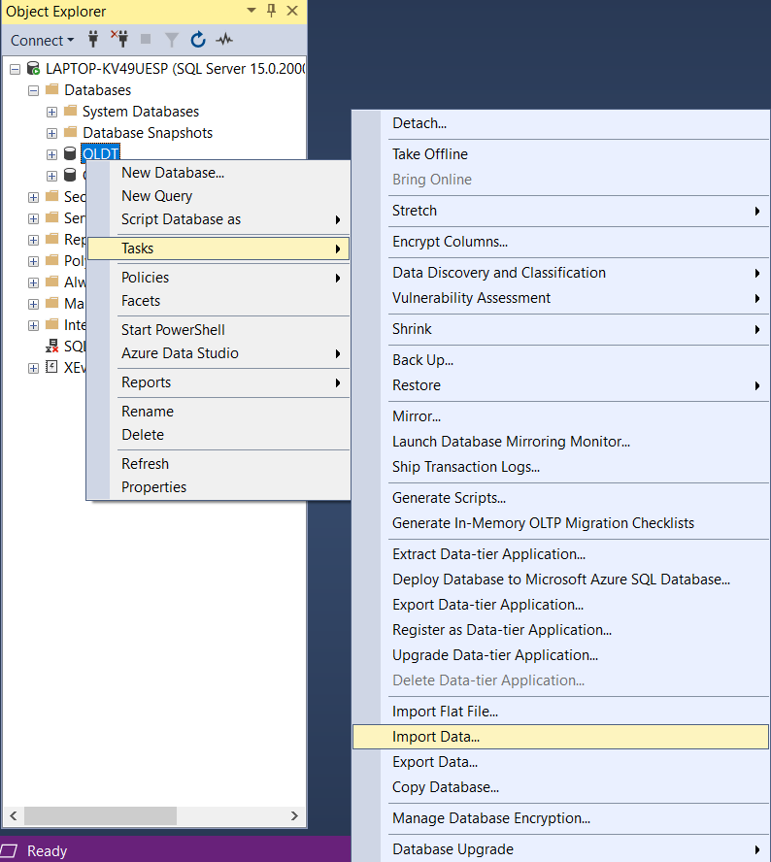

Bước 2: Chọn nguồn file excel cần import vào SQL Server

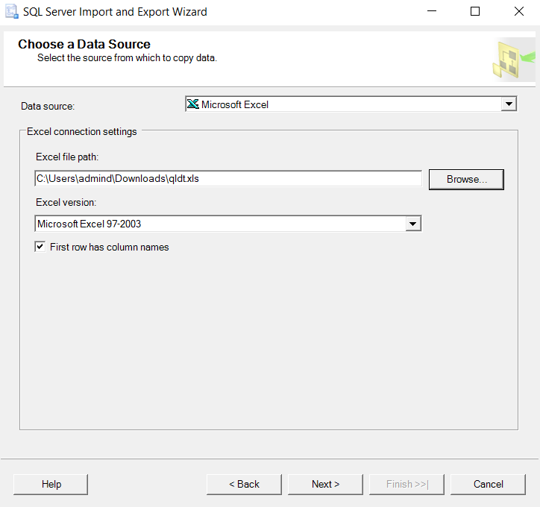

Bước 3: Chọn Destination và Database cần import dữ liệu vào.

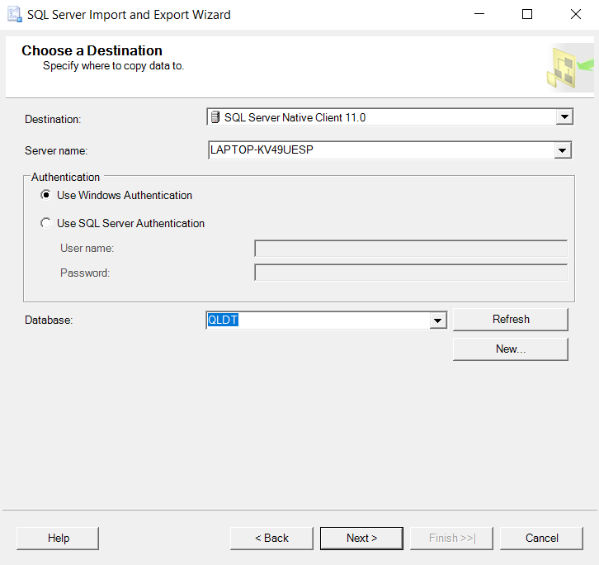

Bước 4: Chọn các table cần import.

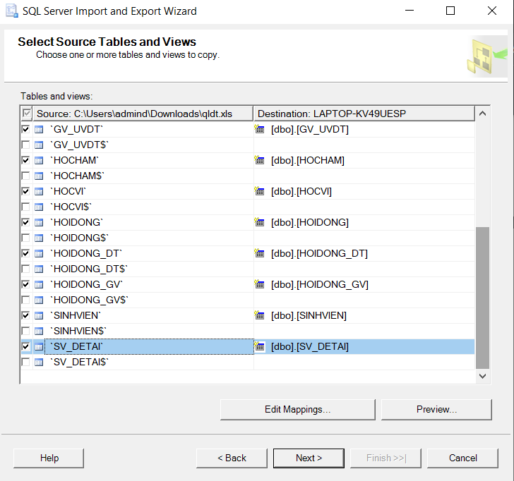

Bước 5: Hoàn thành import.

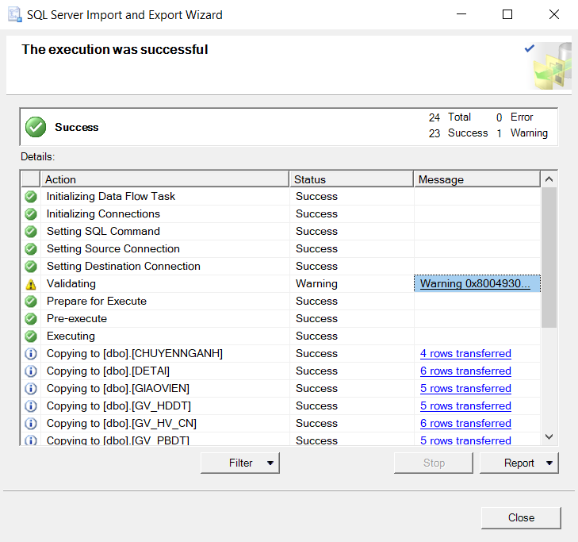

**Chọn 1 table trong SQL Server, và export tới file Excel.**

Bước 1: QLDT → Task → Export Data

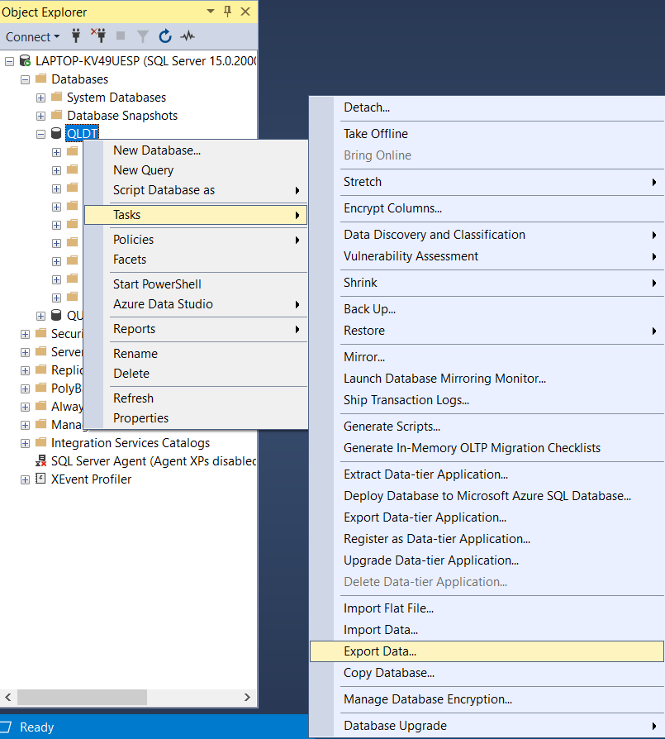

Bước 2: Chọn data source cần export.

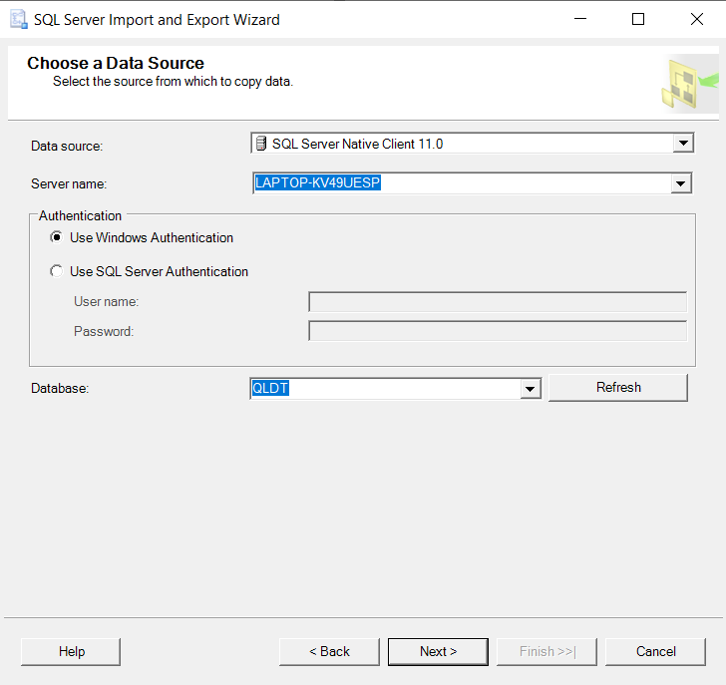

Bước 3: Chọn Destination là excel và chọn file excel nhận dữ liệu export từ SQL Server.

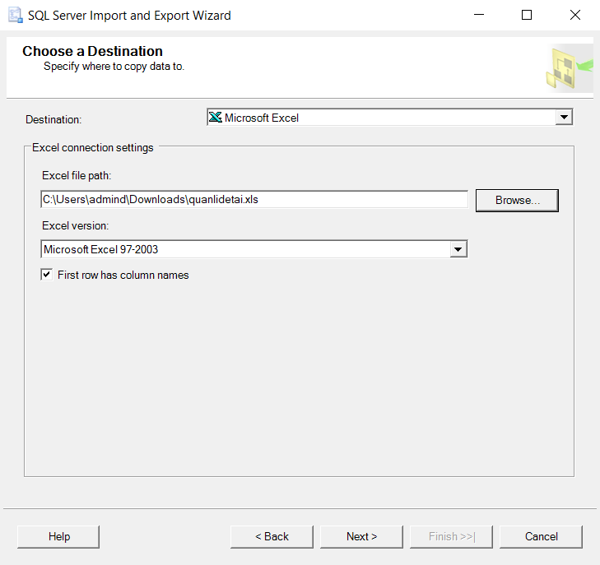

Bước 4: Chọn các bảng cần export dữ liệu.

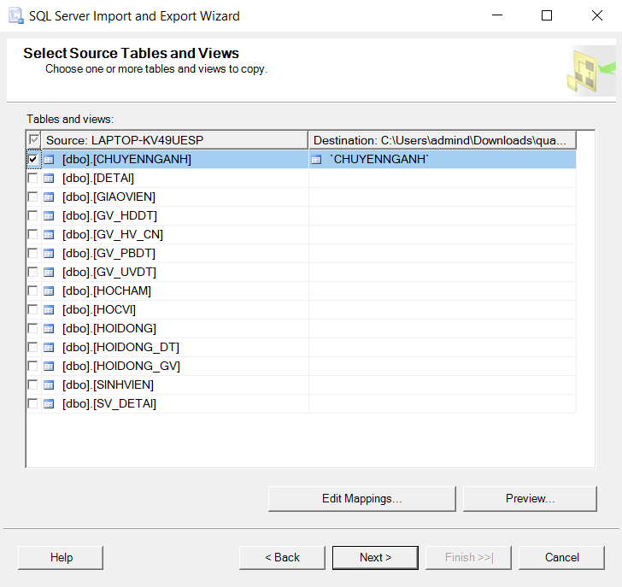

Bước 5: Hoàn thành export.

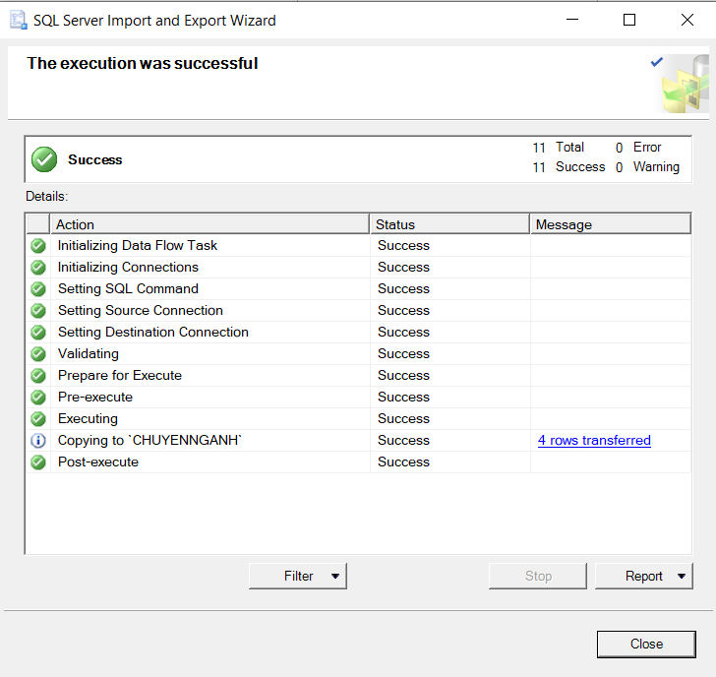

**B. XÁC THỰC NGƯỜI DÙNG**

**Tạo 6 user từ u1 đến u6**

Tạo 6 USER:

CREATE LOGIN USER1 WITH PASSWORD = '123456'

CREATE LOGIN USER2 WITH PASSWORD = '123456'

CREATE LOGIN USER3 WITH PASSWORD = '123456'

CREATE LOGIN USER4 WITH PASSWORD = '123456'

CREATE LOGIN USER5 WITH PASSWORD = '123456'

CREATE LOGIN USER6 WITH PASSWORD = '123456'

Tạo 6 DATABASE USER:

CREATE USER U1 FOR LOGIN USER1

CREATE USER U2 FOR LOGIN USER2

CREATE USER U3 FOR LOGIN USER3

CREATE USER U4 FOR LOGIN USER4

CREATE USER U5 FOR LOGIN USER5

CREATE USER U6 FOR LOGIN USER6

**Tạo 3 role từ r1 đến r3**

CREATE ROLE R1

CREATE ROLE R2

CREATE ROLE R3

**Tạo nhóm: u1 thuộc r1; u2, u3 thuộc r2; u4, u5, u6 thuộc r3**

EXEC sp_addrolemember R1, U1

EXEC sp_addrolemember R2, U2

EXEC sp_addrolemember R2, U3

EXEC sp_addrolemember R3, U4

EXEC sp_addrolemember R3, U5

EXEC sp_addrolemember R3, U6

**Thực hiện: r1 thành viên của SysAdmin, r2 thành viên của db_owner, db_accessadmin, r3 thành viên của SysAdmin, db_owner, db_accessadmin**

r2 thành viên của db_owner, db_accessadmin:

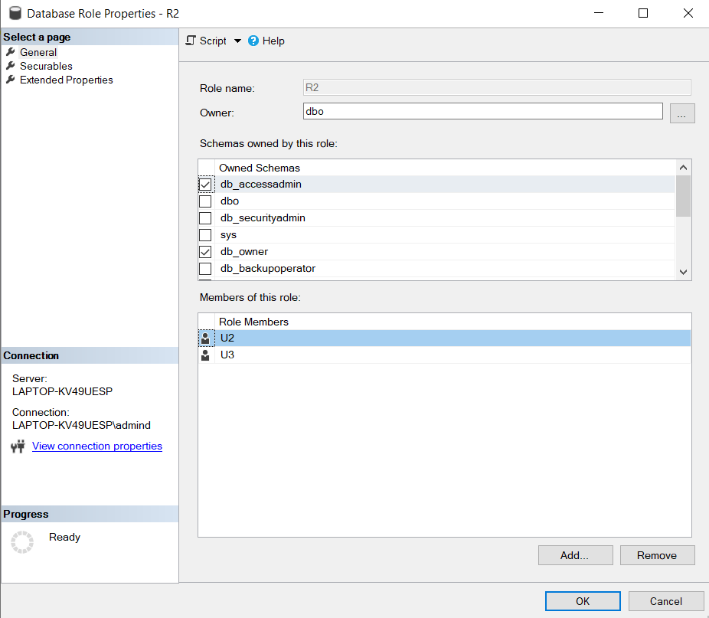

r3 thành viên của db_owner, db_accessadmin:

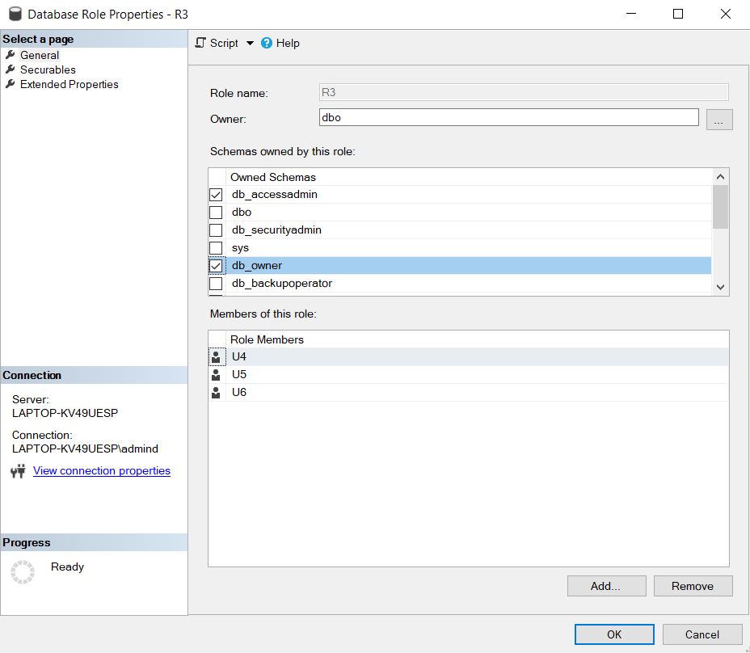

**C. PHÂN QUYỀN NGƯỜI DÙNG**

**Tập làm các phát biểu grant, deny, revoke trên một CSDL Quản lý đề tài gồm các table T1, T2, T3. Tạo các user U1, U2, U3.**

T1: DETAI

T2: GIAOVIEN

T3: SINHVIEN

**U1 có quyền select, delete trên T1, T3**

GRANT SELECT, DELETE ON DETAI TO U1

GRANT SELECT, DELETE ON SINHVIEN TO U1

**U2 có quyền update, delete trên T2**

GRANT UPDATE, DELETE ON GIAOVIEN TO U2

**U3 có quyền insert trên T1, T2, T3**

GRANT INSERT ON DETAI TO U3

GRANT INSERT ON GIAOVIEN TO U3

GRANT INSERT ON SINHVIEN TO U3

**U1 bị từ chối quyền insert trên T1, T2**

DENY INSERT ON DETAI TO U1

DENY INSERT ON GIAOVIEN TO U1

**U2 bị từ chối quyền delete trên T3**

DENY DELETE ON SINHVIEN TO U2